湖南大众传媒职业技术学院
学生工作服务平台
学生操作指南(手机端)

2021年11月

目 录

1、 完善个人信息 1
2、 每日打卡 2
3、 疫苗接种反馈 4
4、 请假申请 5
5、 销假申请 8
6、 处分申述 10
7、 处分解除 13
8、 心理咨询预约 14
9、 心理咨询留言 17
10、 心理咨询信息言 19

学生和老师可通过手机微信或手机浏览器扫一扫，扫下图二维码进入学生工作服务平台。或在电脑浏览器上访问http://220.168.55.212:9980/index进入学生工作服务平台。录入用户名及密码，单击“登录”按钮，可完成登录。

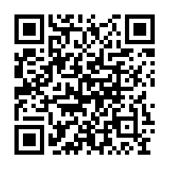
- 完善个人信息
点击“个人信息”，进入“个人信息”页面；点击“基本信息”，可完善个人基本信息(其中红色为必填字段，橙色为需要审核的字段。)。录入信息后，点击“保存”按钮，可完成完善个人信息操作。
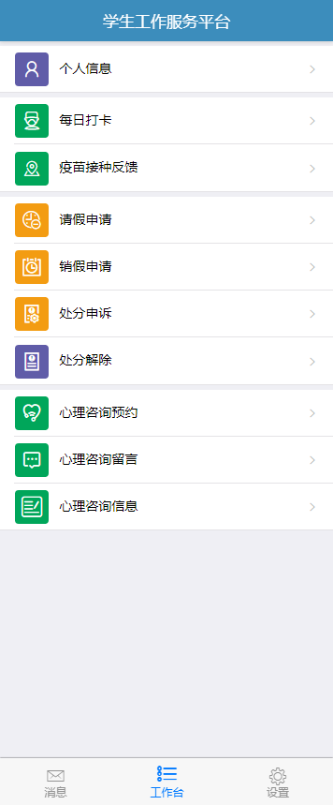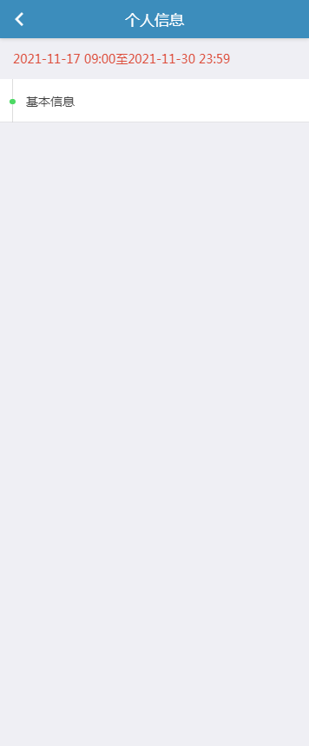
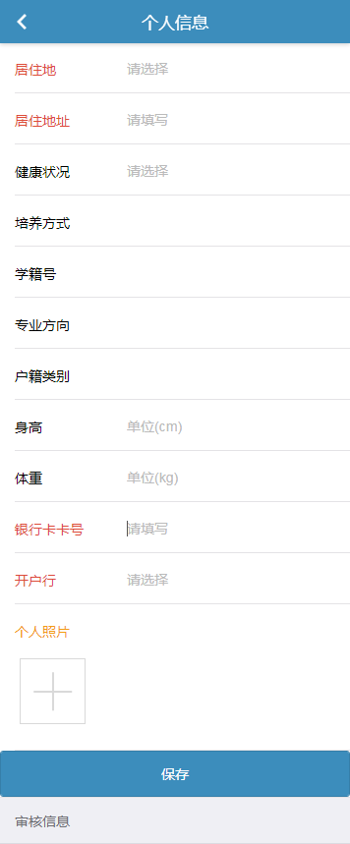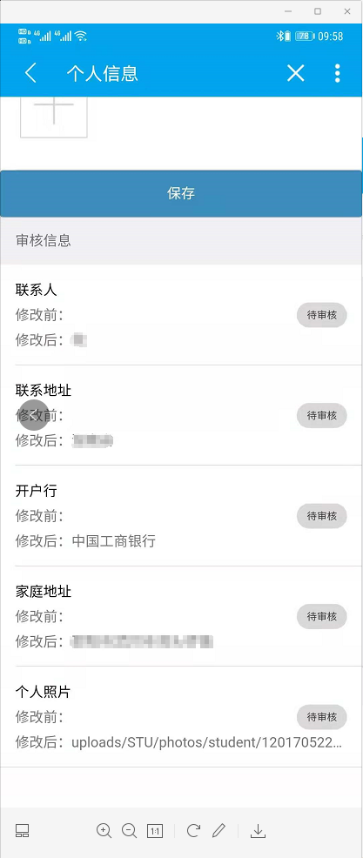

- 每日打卡
点击“每日打卡”→“打卡”。为确保打卡地点获取准确，请在弹出的访问位置权限的提示框中点“好的”；在打卡页面选择“现居住地”、“是否离校”、“本人今日体温”、“本人异常症状”、“本人身体状况”、“本人接触传染源”、“家人身体状况”、“家人接触传染源”，录入“详细地址”、“常居地址”、“联系电话”等，点击“保存”按钮，可完成每日打卡操作。
往左拨动当日的打卡记录，点击“修改”，可修改打卡信息(温馨提示：只能修改当日的打卡记录)。
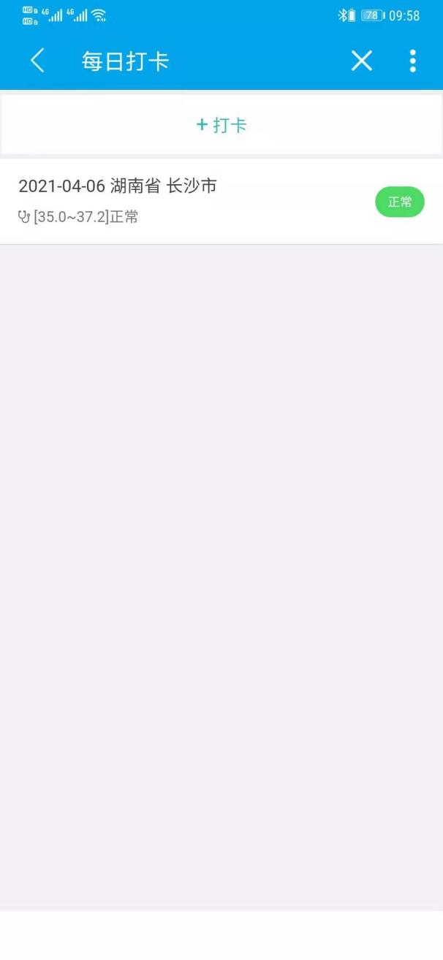
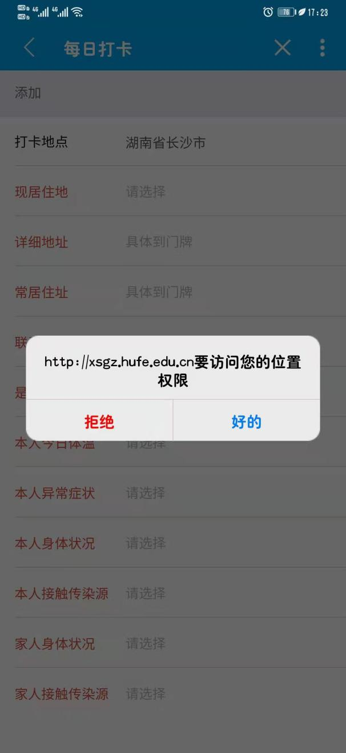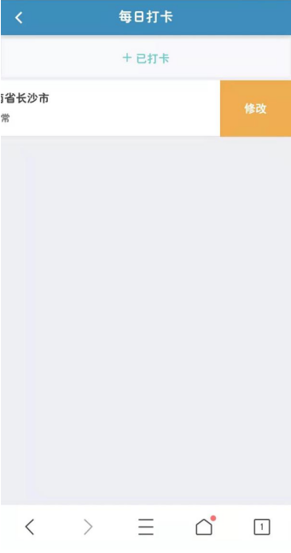

- 疫苗接种反馈
点击“疫苗接种反馈”，进入疫苗接种反馈界面。选择接种状态，录入相关接种信息，点击“保存”按钮，可完成疫苗接种反馈操作。
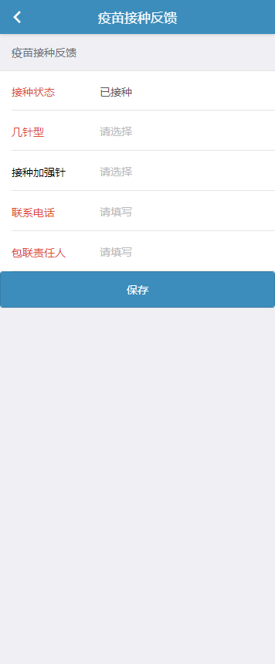

- 请假申请
点击“请假申请”，进入请假申请界面。点击“添加”按钮，可弹出“添加”窗体。选择请假类别、开始时间、结束时间、是否离校、是否出省，录入请假事由等，点击“保存”按钮，可完成请假申请操作。
往左拨动记录，点击“修改”，可修改或补充请假申请；
往左拨动记录，点击“删除”，可删除请假申请；
往左拨动记录，点击“抄送”，可弹出“抄送”窗体，选定需要抄送的教师，点击“保存”按钮，可将已审核通过的请假信息抄送给教师。
点击请假记录，可查看审核进度。
温馨提醒：
待审核的申请记录可以修改和删除；审核中和已审核的申请记录不能再修改和删除；已审核通过的申请记录才能抄送给教师或同学。
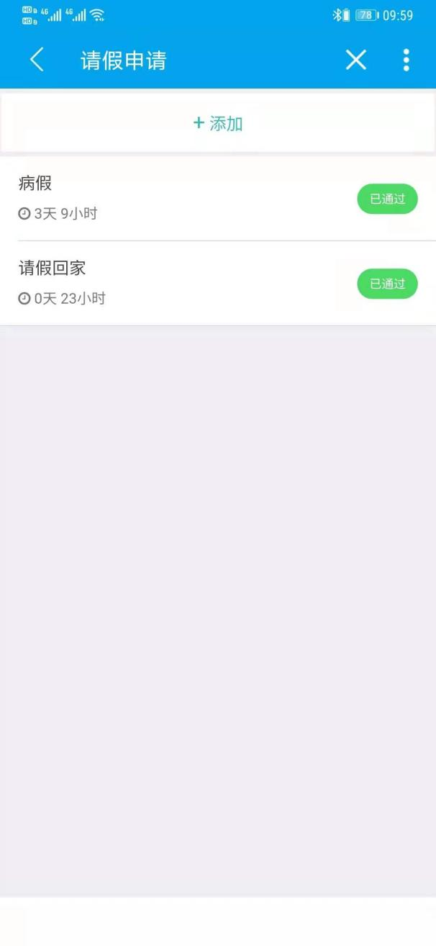

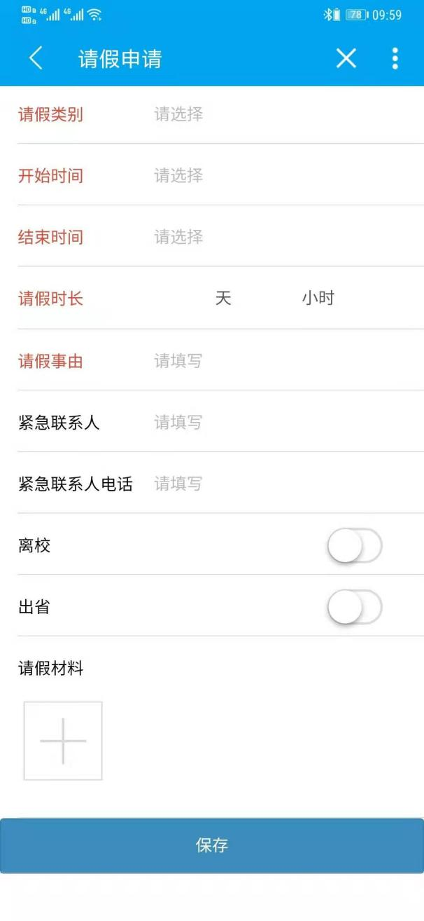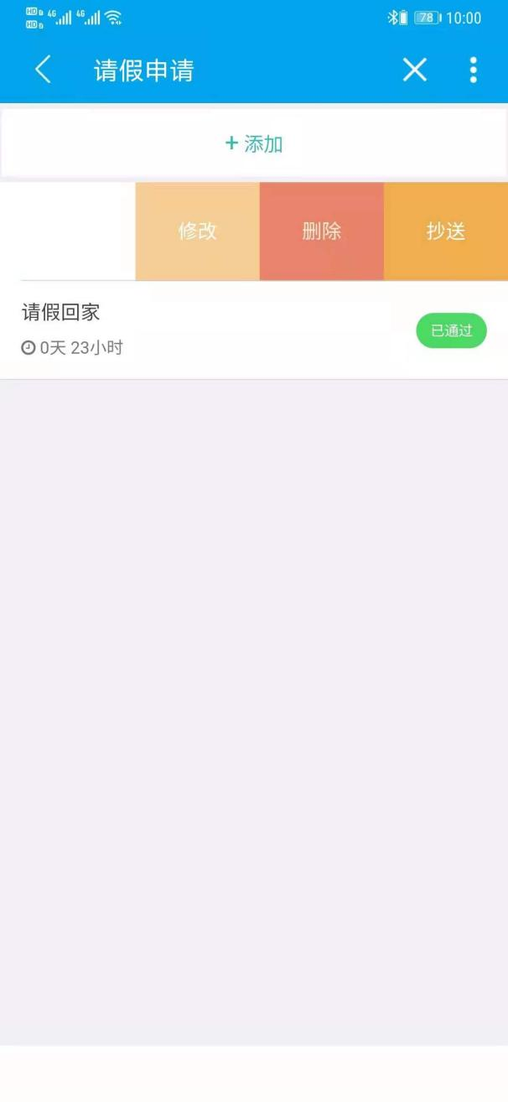
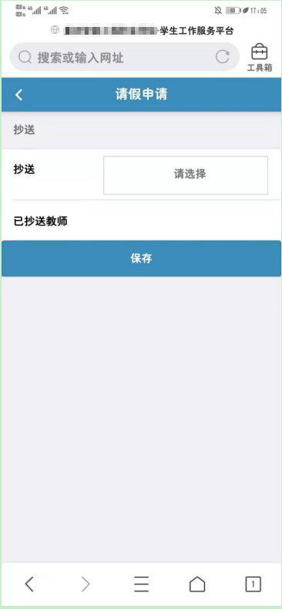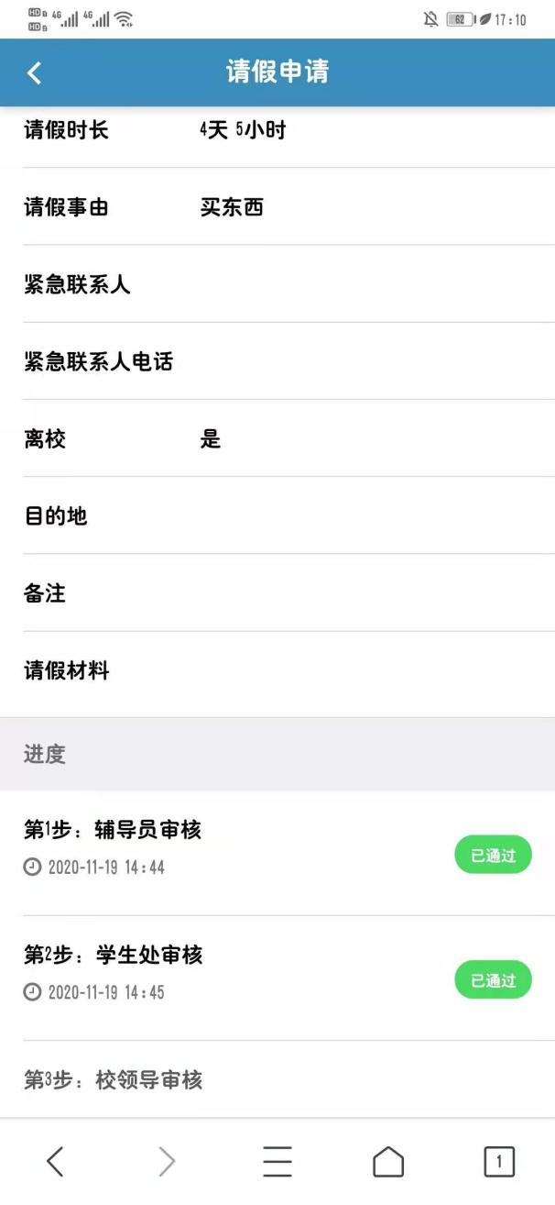

- 销假申请
点击“销假申请”，进入销假申请界面。往左拨动记录，点击“销假”，可弹出“销假”窗体，点击“保存”按钮，可完成销假申请的操作；往左拨动记录，点击“取消”，可完成取消销假申请的操作。
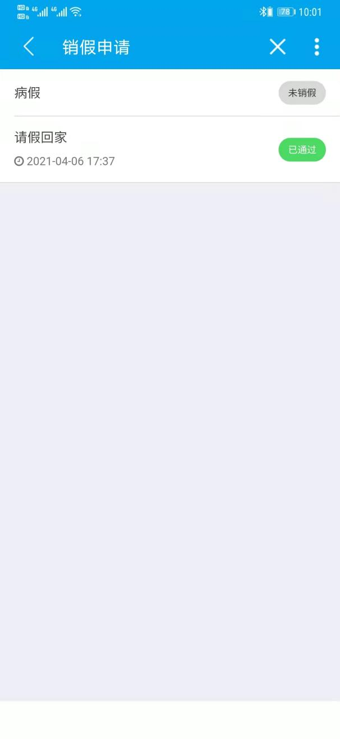
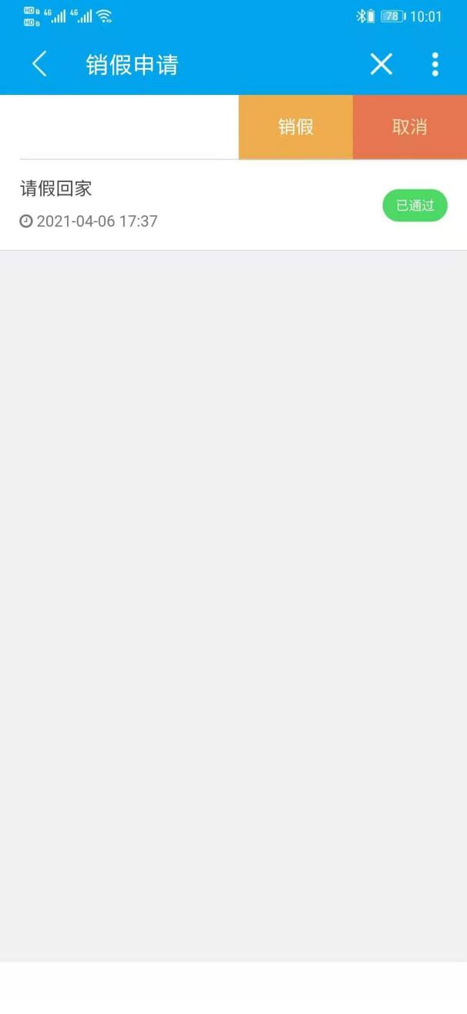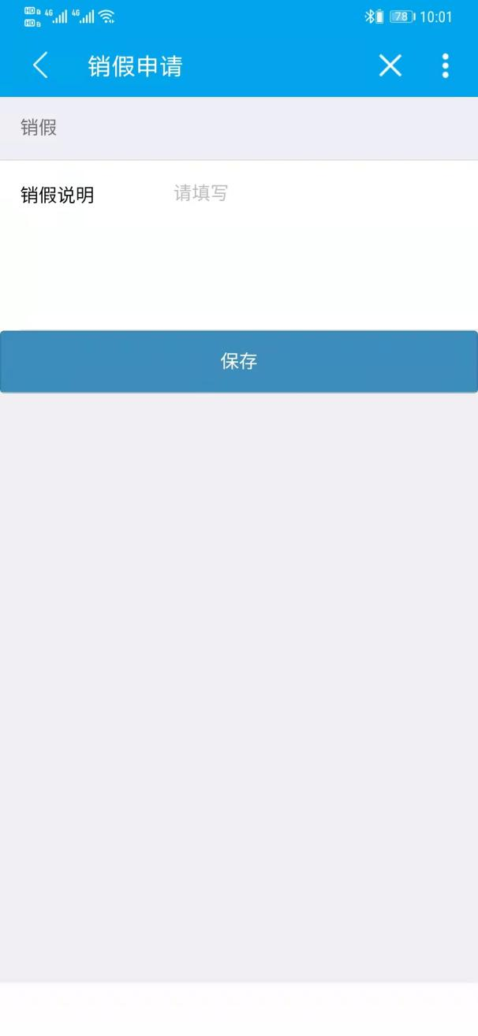

- 处分申述
点击“处分申述”，进入处分申述界面。往左拨动记录，点击“申述”，录入申述原因、上传申述材料，点击“保存”按钮，可完成处分申述的操作；往左拨动记录，点击“取消”，可取消处分申述的操作。
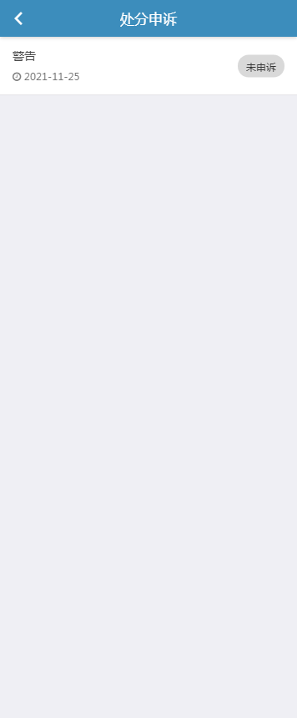
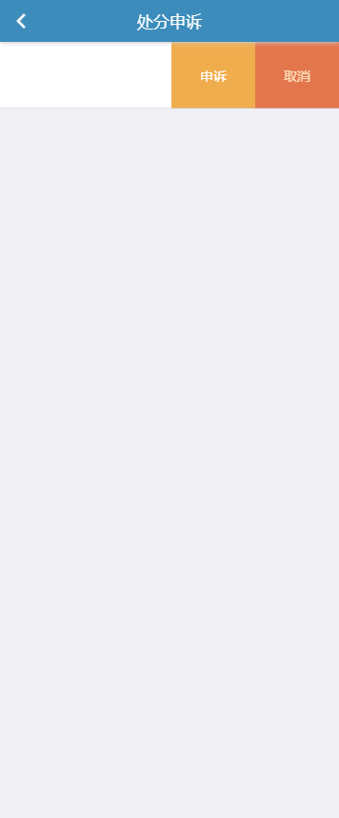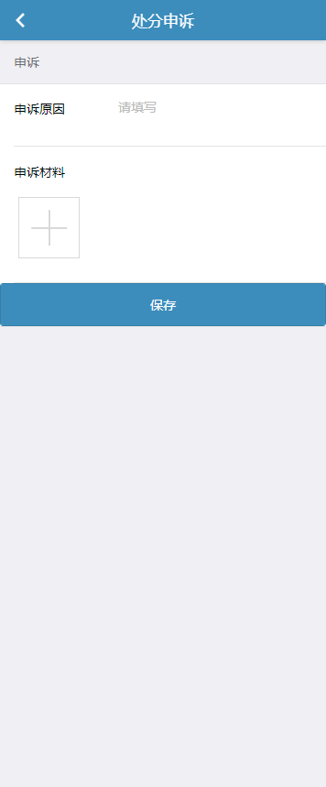
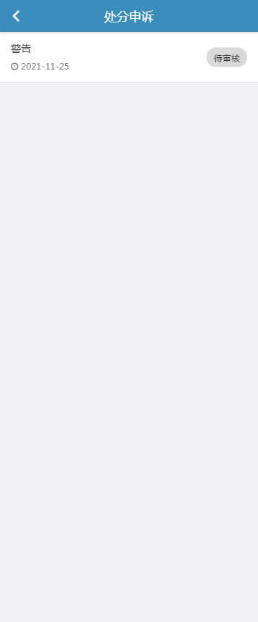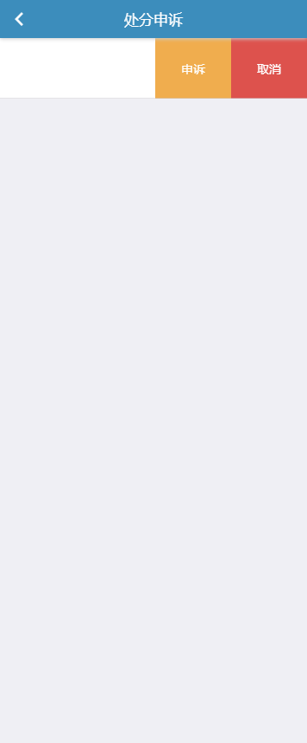

- 处分解除
点击“处分解除”，进入处分解除界面。往左拨动记录，点击“解除”，录入解除申请原因、上传解除申请材料，点击“保存”按钮，可完成申请处分解除的操作；往左拨动记录，点击“取消”，可取消申请处分解除的操作。
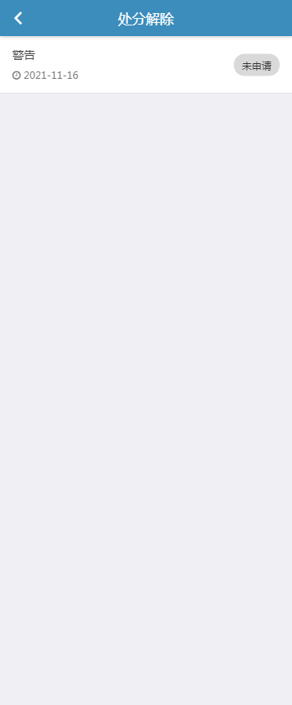

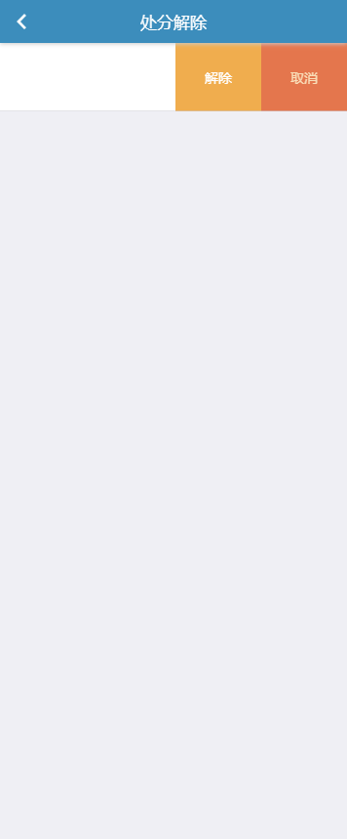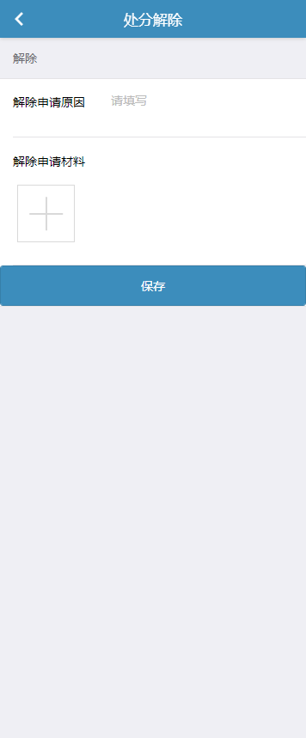
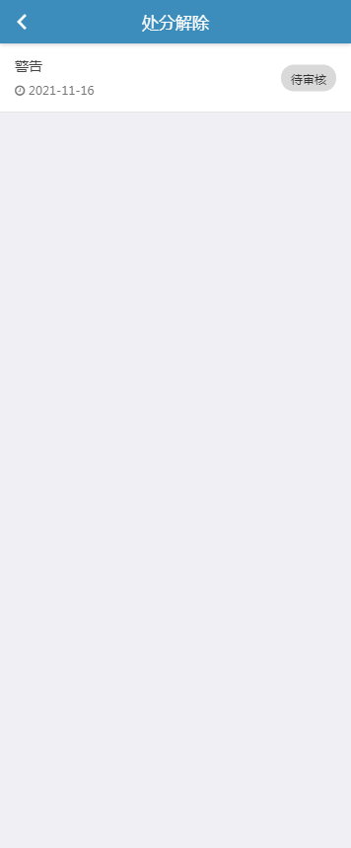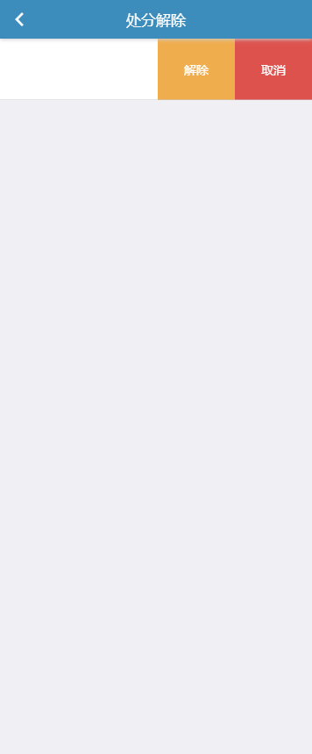

- 心理咨询预约
点击“心理咨询预约”，进入心理咨询预约界面。往左拨动记录，点击“预约”，可弹出“心理咨询预约”窗体，选择咨询主题，录入咨询内容、联系电话，点击“保存”按钮，可完成心理咨询预约的操作；往左拨动已预约记录，点击“取消”，可取消心理咨询预约的操作。
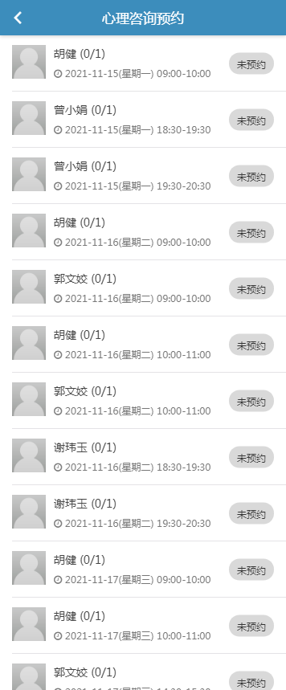
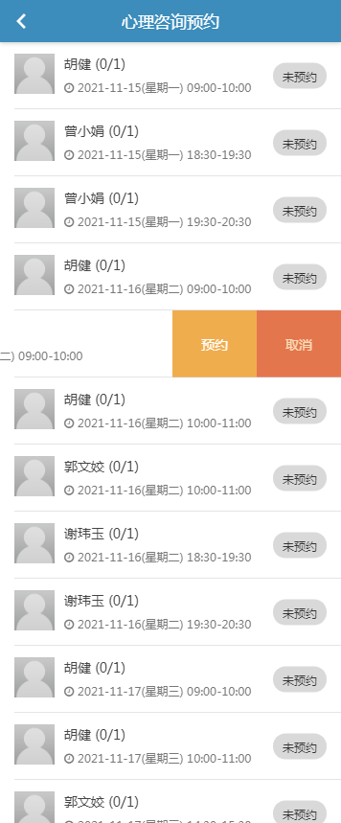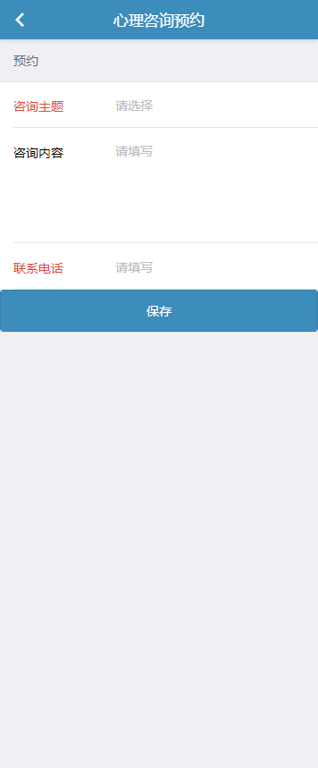
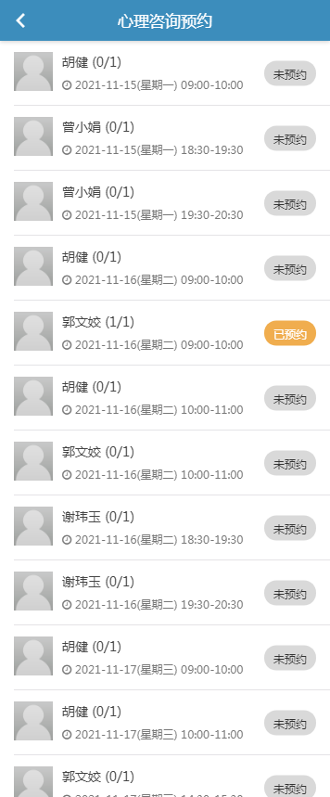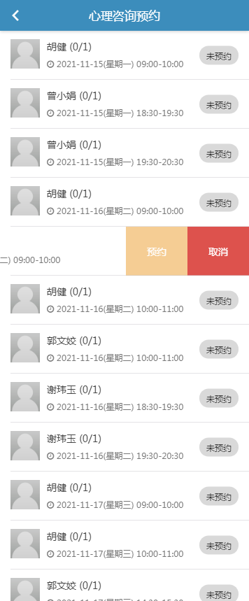

- 心理咨询留言
点击“心理咨询留言”，进入心理咨询留言界面。点击“添加”按钮，可弹出“添加”窗体。选择咨询主题，录入咨询内容、联系电话，点击“保存”按钮，可完成心理咨询留言的操作；往左拨动记录，点击“修改”，可修改或补充心理咨询留言；往左拨动记录，点击“删除”，可删除心理咨询留言。
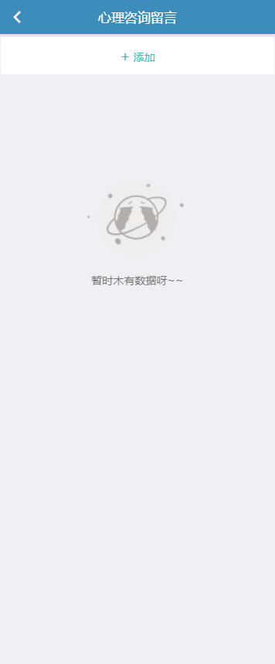
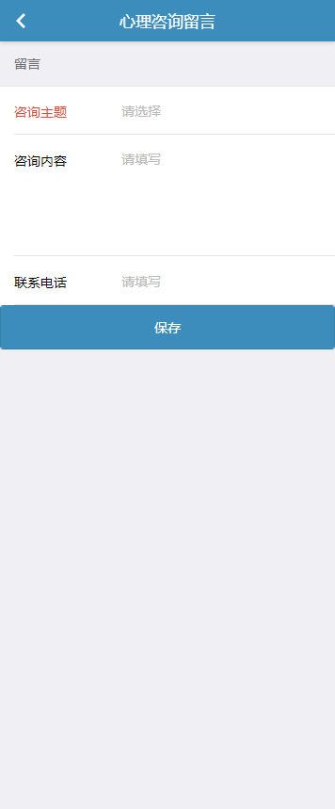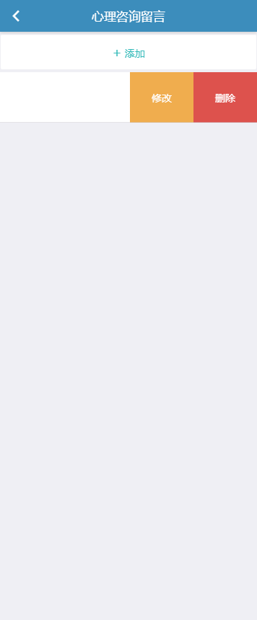

- 心理咨询信息言
点击“心理咨询信息”，进入心理咨询信息界面。点击已处理的留言记录，可查看留言回复信息。

